我与“果子”共成长观察记录(石榴)

时间 | 天气、气温 | 变化记录（大小、颜色等） | 照片 | 备注（感想等）
2017.5.16 | 阴24.3摄氏度 | 花苞：直径2.2cm | 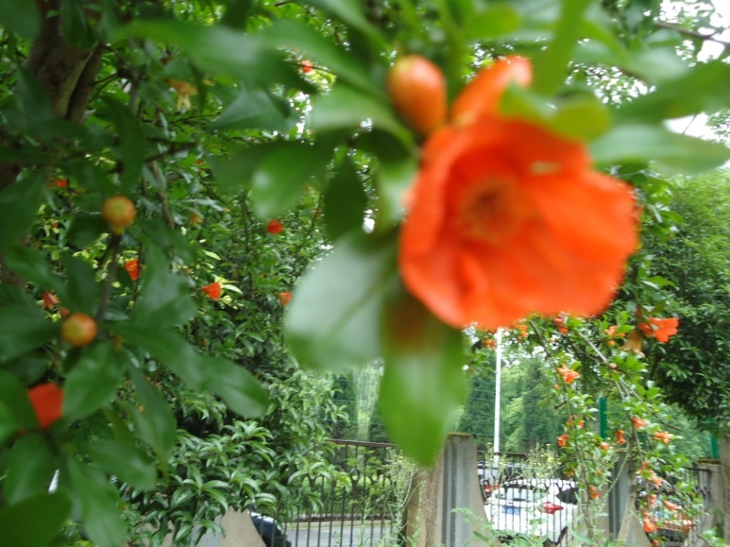 | 这朵小花花小巧可爱，名叫石榴花。希望它能快快长大，变成石榴。
2017.5.18 | 晴28.0摄氏度 | 3CM | 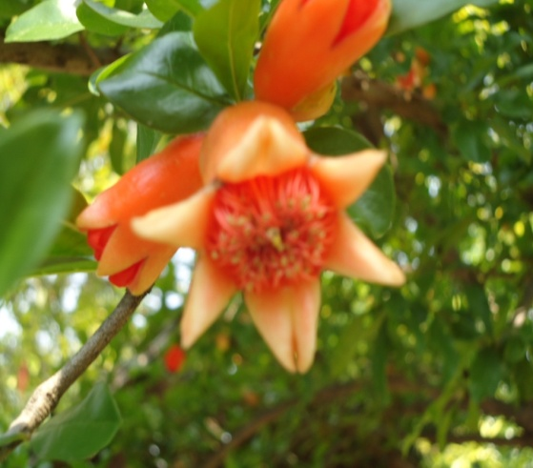 | 今天石榴花苞开花了!
2017.5.19 | 晴30.1摄氏度 | 3CM | 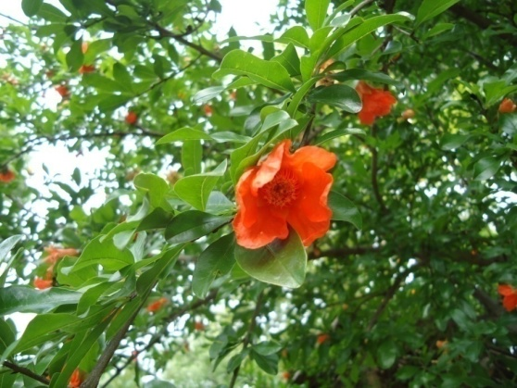 | 今天石榴花苞开花了!
2017.5.23 | 晴31.1摄氏度 | 果子：直径1.6cm | 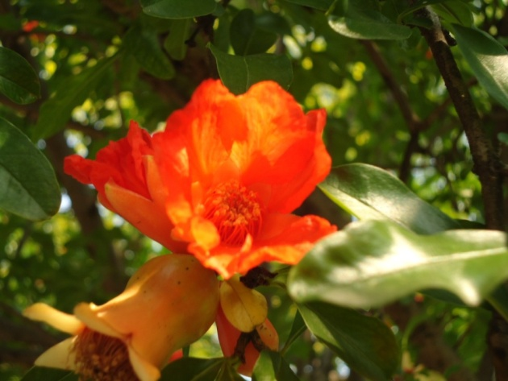 | 今天是雨天，但果子还是没有多大变化。加一张啊！  ↖(^ω^)↗

2017.5.25 | 晴27.7摄氏度 |  |  |  |  |  | 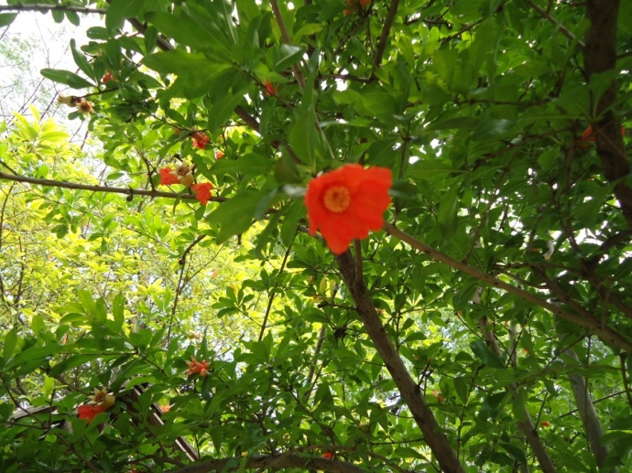 |  |  |  |  |  | 没什么过大的变化。只有些微小的长大.
2017.5.26 | 晴27.7摄氏 |  |  |  |  |  |  | 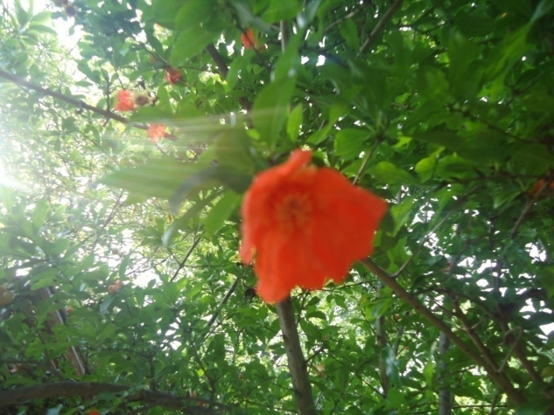 |  |  | 没什么过大的变化。只有些微小的长大.
2017.6.2 |  |  | 阴29.5摄氏度 |  |  | 果子：直径1.6cm |  |  |  | 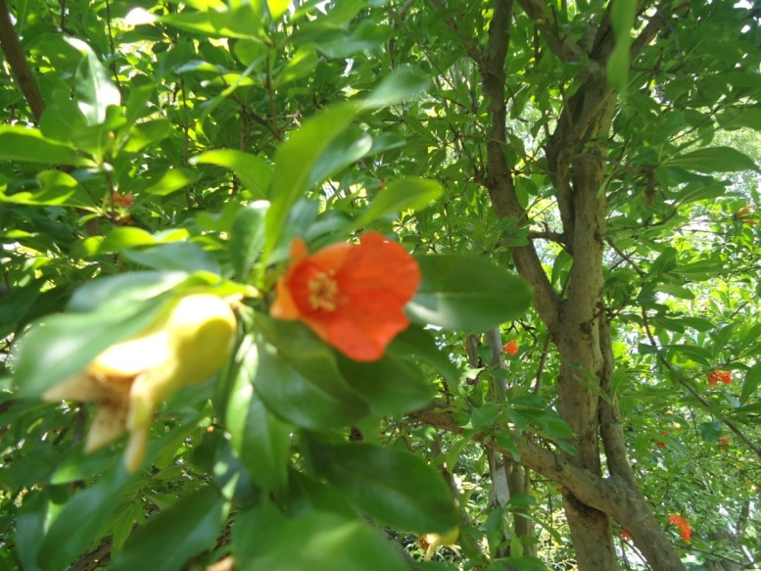 |  | 果子和前几天没什么两样，快快长哦。
2017.6.5 |  | 晴25.8摄氏度 |  |  | 果子:直径0CM |  |  |  | 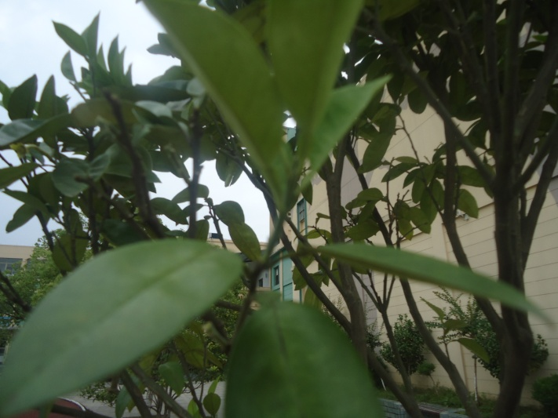 |  | 果子掉了.

